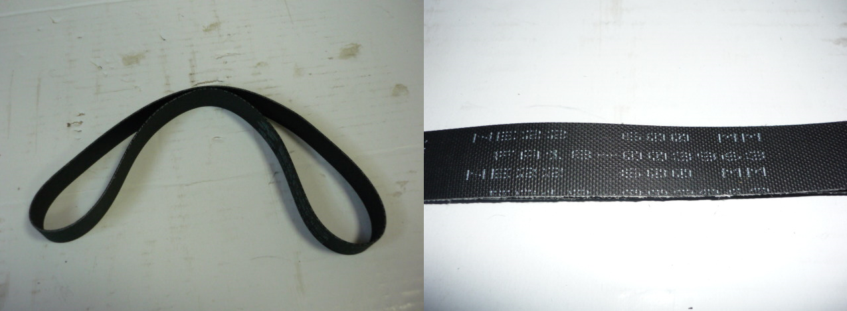

Код из 1С | Артикул | Наименование/ Бренд/  Поставщик | Габариты  Д*Ш*В,  мм | Масса,  гр | Материал | Место установки/Назначение
F0007982 |  | Ремень плоский подрезного узла 1,5*20*600 | L=600  W=20  H=1,5 |  | Полиуретан | Форматно-раскроечный станок WT3200/  Подрезной узел
 |  | Qindao Yongqiang

